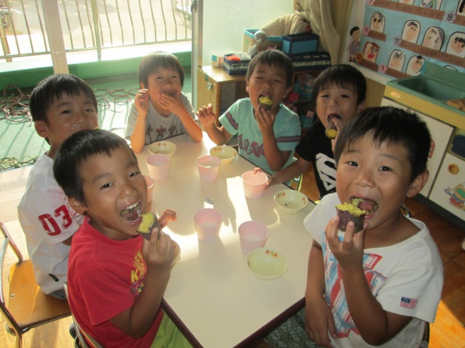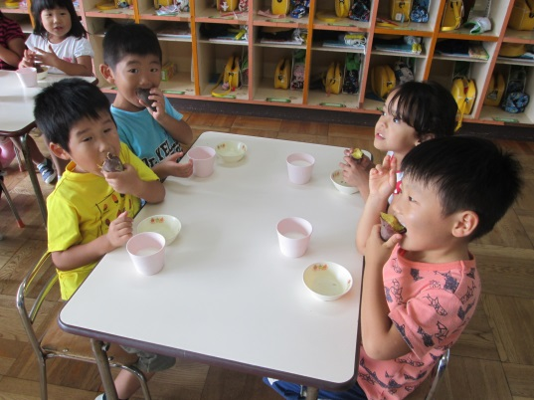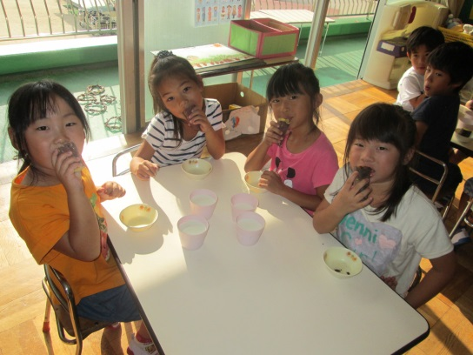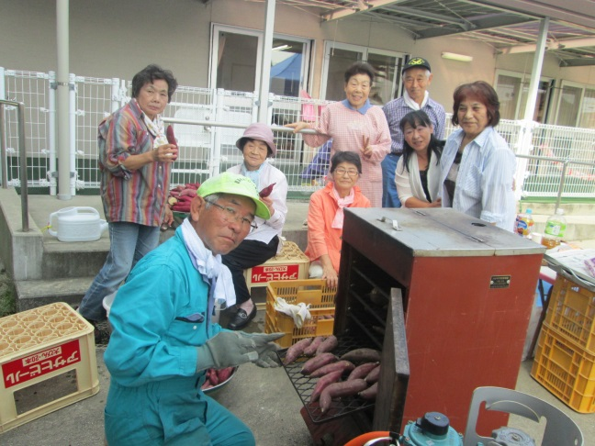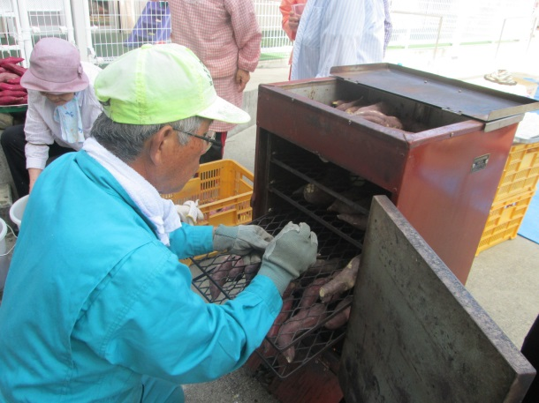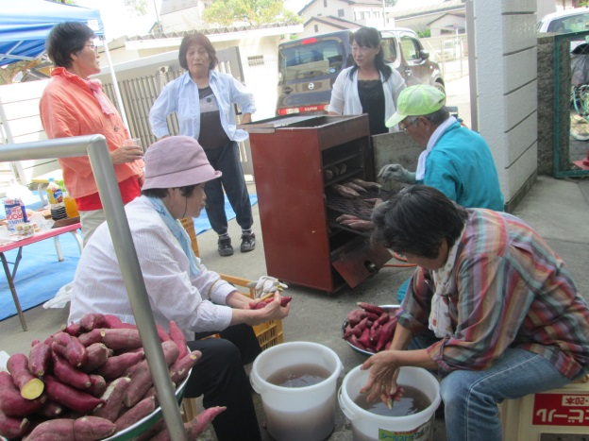

今日のおやつは、再青会の方たちが焼いてくれた焼き芋♡

甘くてほかほかでとっても

おいしかったです。

再青会のみなさんがお芋をきれいに洗い、焼く準備をしてくれました。

**再青会のみなさん**

**今日はさつまいも掘り＆焼き芋パーテイーをしてくれて**

**ありがとうございました。とっても楽しかったです。**

**また来年も楽しみにしていま～す♡**

再青会の方たちと園長先生でハイポーズ！

みんな素敵な笑顔です♡

みんなが掘った焼き芋、

おいしく焼けたかな？

会長さんが一生懸命に焼いてくれました。

**再青会の方たちが、おいしい**

**焼き芋を作ってくれました♡**